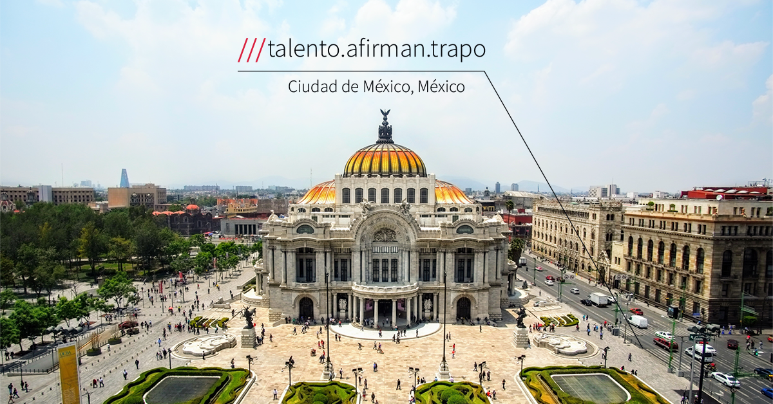

**Cualquier lugar del mundo con tan sólo tres palabras**

* ***Encontrar la ubicación exacta, de cualquier lugar del mundo será posible con tan sólo tres palabras. Todo esto gracias a los avances e innovaciones tecnológicas de esta app basada en el geocoding que también se puede usar desde la plataforma de Cabify.***

Ciudad de México, 21 de febrero, 2019 - La movilidad urbana es, al día de hoy, uno de los temas que ha adquirido gran relevancia en las ciudades más congestionadas del mundo, y las innovaciones tecnológicas junto con el acceso a Internet, desempeñan un papel importante en esta industria.

De acuerdo con el Estudio sobre los Hábitos de los Usuarios de Internet en México 2018, el 64% de los internautas del país perciben que se encuentran conectados en Internet las 24 horas; esa misma población busca que cada día sus problemas cotidianos sean resueltos de manera eficaz y rápida; no obstante, aún existen puntos para mejorar, sobre todo en materia de geolocalización.

Algunos de los problemas más comunes al momento de buscar un lugar están asociados con la ubicación. Las calles con nombres repetidos ocasionan confusión y pérdida de tiempo para un usuario promedio, inclusive para las aplicaciones de movilidad, pues los mapas pueden enviarlos a otros puntos de la ciudad. Pero la situación puede complicarse si lo pasamos al terreno de algún servicio de emergencia, por ejemplo, una ambulancia, en la que el tiempo y la exactitud del sitio donde hay que llegar, son factores decisivos.

Ante situaciones como éstas, recientemente Cabify anunció la posibilidad de encontrar ubicaciones dentro de la plataforma, a través de What3words, una propuesta que divide el globo en una cuadrícula de tres por tres metros, la cual asigna a cada cuadrado una combinación de tres palabras aleatorias y que pueden ser usadas por medio de comandos de voz que reconocen hasta 26 idiomas diferentes.

*“A partir de ahora cualquier usuario de Cabify, puede ingresar su destino con una dirección de tres palabras gracias a nueva modalidad que what3words está ofreciendo a todos los ciudadanos”* aseguró Ramón Escobar, Director General de Cabify México. Y añadió: “*Para los usuarios de Cabify, seleccionar el punto preciso en el que quieren que sean recogidos por el conductor significa un gran ahorro en tiempo, ya que el nivel de precisión que ofrece what3words ayudará a que los conductores tengan una planificación más eficiente de la ruta al eliminarse minutos de viaje y encontrar el lugar exacto de destino”.*

Este tipo de tecnología sería útil en diversos momentos de la vida diaria de las personas, ya que, según el estudio de la Asociación de Internet, 73% de los internautas utilizan su smartphone para hacer uso de una aplicación de localización o rastreo de alguna dirección en mapas. Además afirma que 4 de cada 10 internautas utiliza su dispositivo móvil para solicitar un servicio de taxi por aplicación, lo que lo convierte en uno de los principales motivos por los cuales se accede a Internet en un teléfono inteligente.

*“What3words ha simplificado la forma de moverse por todo el mundo. La imprecisión de las localizaciones GPS no han logrado satisfacer las demandas actuales de los usuarios de servicios de movilidad; frente a ello, la tecnología de what3words brinda reducción de tiempos al dejar de buscar una calle y, por consecuencia, en costos de viaje”*, mencionó Gigi Etienne, Gerente de asociaciones de what3words.

Las nuevas tecnologías deben seguir innovando para brindar mejores soluciones de movilidad a los ciudadanos. Tanto Cabify como What3words, eliminarán el desafío de los conductores a la hora de buscar los puntos designados y, al mismo tiempo, mejorará la experiencia de viaje para los pasajeros.

**Sobre Cabify**

Cabify es una plataforma tecnológica de movilidad que pone en contacto a usuarios particulares y empresas con las formas de transporte que mejor se adaptan a sus necesidades. Ha creado un modelo de movilidad como servicio (MaaS) que se adecúa a las condiciones particulares de las 41 ciudades de América Latina, España y Portugal en las que opera. Su principal objetivo es el de hacer de la ciudad un mejor lugar para vivir. Para ello, busca descongestionar las calles ofreciendo una alternativa al uso del coche particular y proporcionando, a través de su tecnología, una opción de movilidad segura y de calidad que contribuye a mejorar la eficiencia y sostenibilidad de las ciudades. Fundada en 2011 en Madrid, Cabify se expandió, a los pocos meses de su creación, a América Latina y actualmente está presente en México, Panamá, República Dominicana, Colombia, Ecuador, Perú, Brasil, Chile, Argentina y Portugal. Con un equipo casi enteramente latino, Cabify se destaca en el sector por apostar por el talento local, generando empleos de alto valor en una industria que está siendo transformada por la tecnología y la innovación. En la actualidad, la empresa cuenta con más de 1.200 colaboradores directos y ofrece oportunidades de autoempleo sostenible a cientos de miles de socios conductores.

**Sobre what3words**

Encuentra tu dirección de 3 palabras aquí [www.what3words.com](http://www.what3words.com)

Cofundado en Londres en 2013 por Chris Sheldrick, What3words es la forma más sencilla de hablar sobre la ubicación. El sistema cubre todo el mundo, nunca necesita actualización y funciona sin conexión. Una dirección de 3 palabras es una forma amigable para los seres humanos de compartir ubicaciones muy precisas con otras personas, o para ingresarlas en plataformas y máquinas como automóviles autónomos o cajas de e-commerce. Está optimizado para la entrada de voz y contiene una función de prevención de errores para identificar y corregir de inmediato los errores de entrada. La aplicación gratuita what3words, disponible para iOS y Android, y el mapa en línea permiten a las personas encontrar, compartir y navegar hasta direcciones de 3 palabras en 26 idiomas hasta la fecha. Las direcciones de 3 palabras en un idioma se pueden cambiar instantáneamente a cualquier otro idioma admitido, e incluso buscaron en un idioma y se compartieron en otro. Las empresas, los gobiernos y las ONG pueden integrar fácilmente 3 palabras en aplicaciones, plataformas o sitios web, con solo unas pocas líneas de código, y los productos están disponibles de forma gratuita o por una tarifa nominal para las ONG calificadas.